附件一
彰化縣彰化藝術高中113年全民國防教育融入各科教學活動設計單
主 題 |  | 媒體識讀與國防安全
融入領域（科目） |  | 資訊科技 | 融入教學時間 | 45分鐘
設 計 者  教 學 者 |  | 邱綉雅 | 融入單元 | 第1冊 第1單元  單元名稱：資訊科技對社會的影響
實施教學時間 |  | 113年9月6日 | 主要評量方式 | 口語評量、學習單
教學目標 | 讓學生瞭解維護資訊安全對國家安全的影響性。
教學內容綱要 | 1.教師說明：除了戰機、軍艦與飛彈的戰爭威脅外，隨著科技深入生活，現在有許多國家研究利用資訊技術配合軍事行動，以中斷通訊的方式來癱瘓對手的指揮及武器系統，或是透過網路竊取國家機密，傳送電腦病毒破壞公共通信系統，經由媒體散播假消息等，只要是透過電腦、網路和通訊系統，造成社會秩序紊亂、民心不安，影響國家安全的情形，都是一種資訊戰爭。
參考資料或教學照片 | 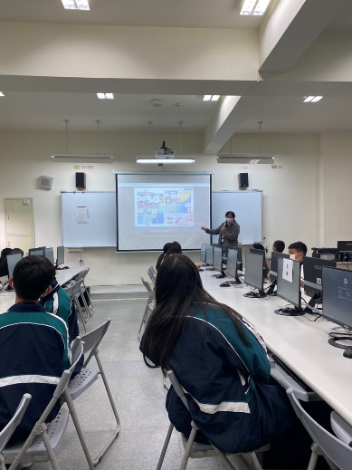
承辦人：張郁羚 單位主管：徐上航 校長：蔣秉芳

